ข่าวประชาสัมพันธ์องค์การบริหารส่วนตำบลลิปะสะโง
เรื่อง การทิ้งหน้ากากอนามัยใช้แล้วอย่างถูกวิธี
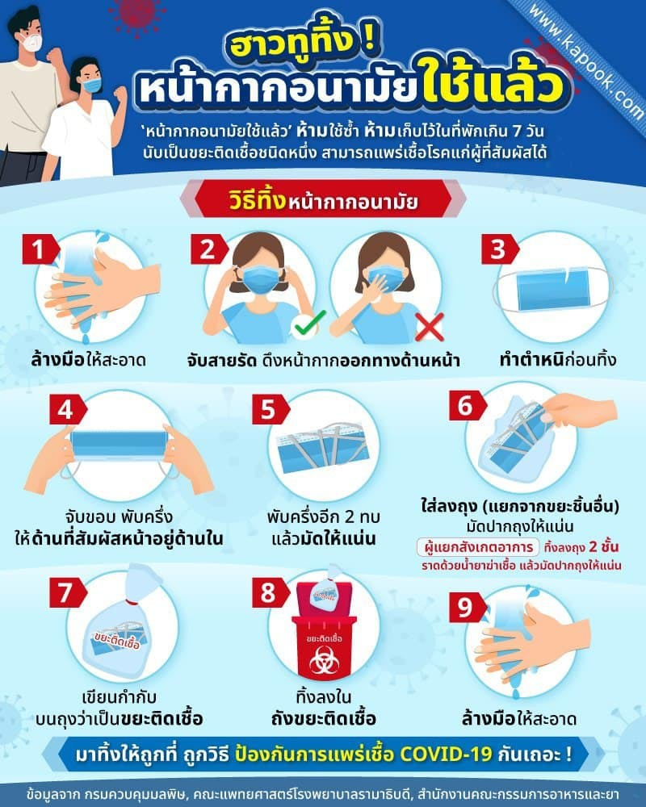

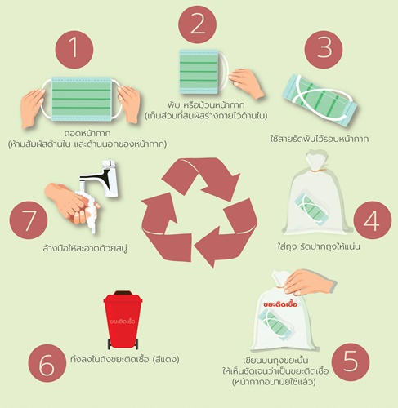

หน้ากากอนามัย คือ หน้ากากที่ใช้เพื่อช่วยป้องกันการเกิดโรคระบบทางเดินหายใจจากมลพิษ สารพิษ และเชื้อโรค จึงจัดเป็นขยะติดเชื้อ ดังนั้น การกำจัดหน้ากากอนามัยให้ถูกวิธีจึงเป็นสิ่งที่สำคัญ เพื่อไม่ให้กลายเป็นต้นตอใหม่ของการแพร่กระจายเชื้อโรค
ขั้นตอนการทิ้งหน้ากากอนามัยซึ่งทำได้ง่ายๆ เพียง “พับ ม้วน ทิ้ง” ตามขั้นตอนดังต่อไปนี้
1. ถอดหน้ากากโดยห้ามสัมผัสด้านใน และด้านนอกของหน้ากาก
2. พับ หรือม้วนหน้ากากเก็บส่วนที่สัมผัสร่างกายไว้ด้านใน
3. ใช้สายรัดพันไว้รอบหน้ากาก
4. ใส่ถุง (แยกกับขยะประเภทอื่น) พร้อมรัดปากถุงให้แน่น เพื่อป้องกันการกระจายของเชื้อ
5. เขียนบนถุงขยะนั้นให้เห็นชัดเจนว่าเป็นขยะติดเชื้อ (หน้ากากอนามัยใช้แล้ว)
6. ทิ้งลงในถังขยะติดเชื้อ (สีแดง) เพื่อเข้าสู่กระบวนการกำจัดเชื้อ
7. ล้างมือให้สะอาดด้วยสบู่

